**BỘ GIÁO DỤC VÀ ĐÀO TẠO**

**TRƯỜNG CAO ĐẲNG KỸ THUẬT CAO THẮNG**

**KHOA CÔNG NGHỆ THÔNG TIN**



**ĐỀ TÀI:**

**XÂY DỰNG MỘT ỨNG DỤNG QUẢN LÝ BÁN HÀNG**

Giảng viên: Dương Hữu Phước

Sinh viên thực hiện: Phạm Như Thuần – 0306181177

Nguyễn Văn Trọng – 0306181187

Bạch Minh Trí – 0306181185

Trần Công Minh Trí – 0306181186

Lớp: CDTH18PMB

*Tp. Hồ Chí Minh, tháng 11 năm 2020*

Mục Lục

**Chương I.** **GIỚI THIỆU** 2

**Chương II.** **VẼ LƯỢC ĐỒ USE CASE** 3

**Chương III.** **BẢN DẶT TẢ USE CASE & ACTOR** 3

**Chương IV.** **ĐẶT TẢ USE CASE** 5

**1.** **UC01: Đăng ký** 5

**2.** **UC02: Đăng nhập** 5

**3.** **UC03: Đăng xuất** 6

**4.** **UC04: Xem danh sách sản phẩm** 7

**5.** **UC05: Thêm sản phẩm vào giỏ hàng** 7

**6.** **UC06: Lập hóa đơn** 8

**7.** **UC07: Xem danh sách khách hàng** 8

**8.** **UC08: Thêm khách hàng** 9

**9.** **UC09: Quản lý sản phẩm** 10

**LỜI MỞ ĐẦU**

1. **GIỚI THIỆU**
2. 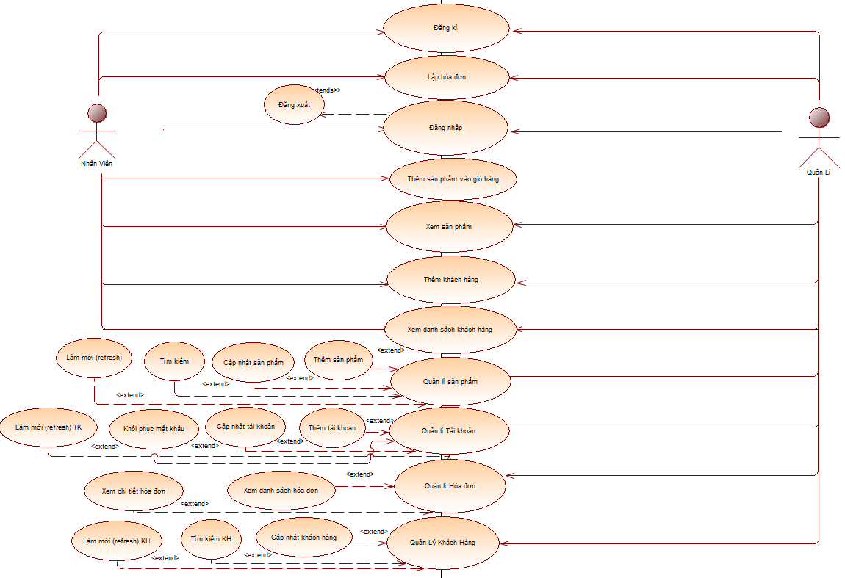**VẼ LƯỢC ĐỒ USE CASE**
3. **BẢN DẶT TẢ USE CASE & ACTOR**

|  |  |  |
| --- | --- | --- |
| Actor  Use case | Nhân viên | Quản lý |
| UC01: Đăng ký | **X** |  |
| UC02: Đăng nhập | **X** | **X** |
| UC03: Đăng xuất | **X** | **X** |
| UC04: Xem danh sách sản phẩm | **X** | **X** |
| UC05: Thêm sản phẩm vào giỏ hàng | **X** |  |
| UC06: Lập hóa đơn | **X** |  |
| UC07: Xem danh sách khách hàng | **X** | **X** |
| UC08: Thêm khách hàng | **X** | **X** |
| UC09: Quản lý sản phẩm (UC09-1: Cập nhật, UC09-2: Tìm kiếm, UC09-3: Thêm) |  | **X** |
| UC10: Quản lý tài khoản(UC10-1:Thêm,UC10-2: Cập nhật , UC10-3:khôi phục mật khẩu) |  | **X** |
| UC11: Quản lý khách hàng (UC11-1: Cập nhật, UC11-2: Tìm kiếm) |  | **X** |
| UC12: Quản lý hóa đơn (UC12-1: Xem hóa đơn, UC11-2: Xem chi tiết hóa đơn) |  | **X** |

1. **ĐẶT TẢ USE CASE**
2. **UC01: Đăng ký**

Use case Description

|  |  |  |  |
| --- | --- | --- | --- |
| Name | Đăng ký | Code | UC01 |
| Description | Cho phép actor đăng ký một tài khoản vào hệ thống | | |
| Actor | Nhân viên | Trigger | Actor bấm nút Log up |
| Use case related |  | | |
| Pre-condition |  | | |
| Post-condition | Chuyển tới giao diện đăng ký | | |

Activities

|  |  |  |  |
| --- | --- | --- | --- |
| Actor | | System | |
| Main Flow: Đăng ký thành công | | | |
| 1 | Actor điền thông tin được yêu cầu  Bấm nút đăng ký |  |  |
|  |  | 2 | Hệ thống kiểm tra và xữ lý.  Chuyển qua giao diện đăng nhập |
| Non-Main Flow: Đăng ký thất bại | | | |
| 1 | Actor điền thông tin được yêu cầu  Bấm nút đăng ký. |  |  |
|  |  | 2 | Kiểm tra thông tin nhập không hợp lệ  Thông báo và quay lại bước 1 |

System massage:

|  |  |
| --- | --- |
| MS01 | Thông báo đăng ký thất bại. Vui lòng kiểm tra lại thông tin đăng ký. |

1. **UC02: Đăng nhập**

Use case Description

|  |  |  |  |
| --- | --- | --- | --- |
| Name | Đăng nhập | Code | UC02 |
| Description | Cho phép actor đăng nhập vào hệ thống | | |
| Actor | Nhân viên, quản lý | Trigger | Actor bấm nút Log in |
| Use case related | Đăng ký | | |
| Pre-condition | Tài khoản đã được đăng ký và được kích hoạt | | |
| Post-condition | Chuyển tới giao diện tùy chọn theo phân quyền | | |

Activities

|  |  |  |  |
| --- | --- | --- | --- |
| Actor | | System | |
| Main Flow: Đăng nhập thành công | | | |
| 1 | Actor Sổ điện thoại và mật khẩu  Bấm nút đăng nhập |  |  |
|  |  | 2 | Hệ Thống kiểm tra và xử ký  Chuyển qua giao diện tùy chọn theo phân quyền. |
| Non-main Flow: Đăng nhập thất bại | | | |
| 1 | Actor Sổ điện thoại và mật khẩu  Bấm nút đăng nhập |  |  |
|  |  | 2 | Kiểm tra thông tin nhập không hợp lệ  Thông báo không hợp lệ |

System massage:

|  |  |
| --- | --- |
| MS01 | Thông báo đăng nhập thất bại. Vui lòng kiểm tra lại tài khoản và số điện thoại. |

1. **UC03: Đăng xuất**

Use case Description

|  |  |  |  |
| --- | --- | --- | --- |
| Name | Đăng xuất | Code | UC03 |
| Description | Cho phép actor đăng xuất khỏi hệ thống | | |
| Actor | Nhân viên, quản lý | Trigger | Actor bấm nút Log out |
| Use case related |  | | |
| Pre-condition | Actor phải đăng nhập tài khoản vào hệ thống | | |
| Post-condition | Chuyển tới giao diện đăng nhập | | |

Activities

|  |  |  |  |
| --- | --- | --- | --- |
| Actor | | System | |
| Main Flow: Đăng xuất thành công | | | |
| 1 | Actor nhấn nút đăng xuất |  |  |
|  |  | 2 | Hệ thống load dữ liệu lên |

1. **UC04: Xem danh sách sản phẩm**

Use case Description

|  |  |  |  |
| --- | --- | --- | --- |
| Name | Xem danh sách sản phẩm | Code | UC04 |
| Description | Cho phép actor xem thông tin sản phẩm trong hệ thống | | |
| Actor | Nhân viên, quản lý | Trigger | Actor nút danh sách sản phẩm |
| Use case related |  | | |
| Pre-condition | Actor phải đăng nhập tài khoản vào hệ thống | | |
| Post-condition | Chuyển tới giao diện danh sách sản phẩm | | |

Activities

|  |  |  |  |
| --- | --- | --- | --- |
| Actor | | System | |
| Main Flow: Xem danh sách sản phẩm thành công | | | |
|  |  | 1 | Hệ thống kiểm tra và chuyển tới trang danh sách sản phẩm. |

1. **UC05: Thêm sản phẩm vào giỏ hàng**

Use case Description

|  |  |  |  |
| --- | --- | --- | --- |
| Name | Thêm sản phẩm vào giỏ hàng | Code | UC05 |
| Description | Cho phép actor thêm một sản phẩm mới vào giỏ hàng | | |
| Actor | Nhân viên | Trigger | Actor nút thêm |
| Use case related |  | | |
| Pre-condition | Actor phải đăng nhập tài khoản nhân viên vào hệ thống | | |
| Post-condition | Số lượng sản phẩm trong giỏ hàng thay đổi | | |

Activities

|  |  |  |  |
| --- | --- | --- | --- |
| Actor | | System | |
| Main Flow: Thêm sản phẩm thành công | | | |
| 1 | Actor chọn sản phẩm muốn thêm trong trong danh sách.  Actor chọn số lượng muốn thêm  Ấn nút mủi tên để thêm. |  |  |
|  |  | 2 | Hệ thống kiểm tra và xử lý  Thông báo thêm thành công  Load lại dữ liệu của giỏ hàng trong giao diện bán hàng. |

System Massage:

|  |  |
| --- | --- |
| MS01 | Thông báo thêm thành công |
| MS02 | Thông báo vui lòng chọn sản phẩm muốn thêm. |

1. **UC06: Lập hóa đơn**

Use case Description

|  |  |  |  |
| --- | --- | --- | --- |
| Name | Lập hóa đơn | Code | UC06 |
| Description | Cho phép actor lập hóa đơn bán hàng | | |
| Actor | Nhân viên | Trigger | Actor nút lập hóa đơn |
| Use case related | Xem danh sách sản phẩm. | | |
| Pre-condition | Actor phải đăng nhập tài khoản nhân viên vào hệ thống, ít nhất một sản phẩm trong giỏ | | |
| Post-condition | Thông báo lập hóa đơn thành công. | | |

Activities

|  |  |  |  |
| --- | --- | --- | --- |
| Actor | | System | |
| Main Flow: Lập hóa đơn thành công | | | |
| 1 | Actor thêm sản phẩm vào giỏ hàng  Chọn khách hàng thanh toán  Chỉnh sửa sản phẩm (hủy đơn nếu muốn).  Nhấn nút thanh toán để lập hóa đơn |  |  |
|  |  | 2 | Hệ thống kiểm tra và xử lý  Thông báo lập hóa đơn thành công. |

System massage

|  |  |
| --- | --- |
| MS01 | Thông báo lập hóa đơn thành công |
| MS02 | Thông báo thất bại vui lòng chọn khác hàng và kiểm tra giỏ hàng |

1. **UC07: Xem danh sách khách hàng**

Use case Description

|  |  |  |  |
| --- | --- | --- | --- |
| Name | Xem danh sách khách hàng | Code | UC07 |
| Description | Cho phép actor xem danh sách khách hàng | | |
| Actor | Nhân viên, quản lý | Trigger | Actor nút chọn khách hàng |
| Use case related | Thêm khách hàng, lập hóa đơn | | |
| Pre-condition | Actor phải đăng nhập tài khoản vào hệ thống | | |
| Post-condition | Chuyển tới giao diện danh sách khách hàng | | |

Activities

|  |  |  |  |
| --- | --- | --- | --- |
| Actor | | System | |
| Main Flow: Xem danh sách thành công | | | |
| 1 | Actor nhấn chọn khách hàng tại giao diện bán hàng.  Nhập số điện thoại vào ô tìm kiếm và nhấn Tìm kiếm nếu muốn. |  |  |
|  |  | 2 | Hệ thống kiểm tra và xử lý  Load giao diện danh sách khách hàng. |

System massage

N/A.

1. **UC08: Thêm khách hàng**

Use case Description

|  |  |  |  |
| --- | --- | --- | --- |
| Name | Thêm khách hàng | Code | UC08 |
| Description | Cho phép actor thêm khách hàng vào danh sách khách hàng | | |
| Actor | Nhân viên, quản lý | Trigger | Actor nút thêm khách hàng |
| Use case related |  | | |
| Pre-condition | Actor phải đăng nhập tài khoản vào hệ thống | | |
| Post-condition | số lượng khách hàng trong danh sách khách hàng tăng lên | | |

Activities

|  |  |  |  |
| --- | --- | --- | --- |
| Actor | | System | |
| Main Flow: Thêm khách hàng thành công | | | |
| 1 | Actor nhấn chọn khách hàng tạo giao diện bán hàng  Actor điền đầy đủ thông tin: Tên khách hàng, số điện thoại, giới tính.  Nhấn nút thêm. |  |  |
|  |  | 2. | Hệ thống kiểm tra và xử lý  Load lại giao diện danh sách khách hàng |

System massage

|  |  |
| --- | --- |
| MS01 | Thông báo đăng ký thành công |
| MS02 | Thông báo thất bại vui lòng điền đầy đủ thông tin khách hàng. |

1. **UC09: Quản lý sản phẩm**

Use case Description

|  |  |  |  |
| --- | --- | --- | --- |
| Name | Quản lý sản phẩm | Code | UC09 |
| Description | Cho phép actor quản lý sản phẩm bằng các chức năng: thêm, cập nhật, tìm kiếm sản phẩm. | | |
| Actor | Quản lý | Trigger | Actor nút quản lý sản phẩm |
| Use case related |
| Pre-condition | Actor phải đăng nhập tài khoản admin vào hệ thống | | |
| Post-condition | Danh sách sản phẩm thay đổi. | | |

Activities

|  |  |  |  |
| --- | --- | --- | --- |
| Actor | | System | |
| Main Flow: thông báo thành công | | | |
| 1 | Actor chọn vào tab quản lý sản phẩm  Actor thao tác xem danh sách, thêm, cập nhật, tìm kiếm. |  |  |
|  |  | 2 | Hệ thống kiếm tra và xử lý  Load giao diện quản lý sản phẩm. |

1. **UC10: Quán lý tài khoản:**

Use case Description

|  |  |  |  |
| --- | --- | --- | --- |
| Name | Quản lý sản phẩm | Code | UC10 |
| Description | Cho phép actor quản lý tài khoản với các chức năng: xem danh sách, thêm, cập nhật, khôi phục mật khẩu. | | |
| Actor | Quản lý | Trigger | Actor nút quản lý tài khoản |
| Use case related |  | | |
| Pre-condition | Actor phải đăng nhập tài khoản admin vào hệ thống | | |
| Post-condition | Số lượng tài khoản trong danh sách thay đổi | | |

Activities

|  |  |  |  |
| --- | --- | --- | --- |
| Actor | | System | |
| Main Flow: Quản lý tài khoản | | | |
| 1 | Actor chọn vào tab quản lý tài khoản  Actor tùy chọn thao tác thêm, cập nhật, xem cập nhật mật khẩu, xem danh sách tài khỏan |  |  |
|  |  | 2 | Hệ thống kiểm tra và xử lý  Load lại trang giao diện quản lý tài khoản. |

System message

|  |  |
| --- | --- |
| MS01 | Thông báo thành công. |
| MS02 | Thông báo không thành công. Vui lòng kiểm tra lại |

1. **UC11: Quản lý khách hàng:**

Use case Description

|  |  |  |  |
| --- | --- | --- | --- |
| Name | Quản lý sản phẩm | Code | UC11 |
| Description | Cho phép actor quản lý khách hàng với các chức năng: thêm, cập nhật, xem danh khách khách hàng. | | |
| Actor | Quản lý | Trigger | Actor nút quản lý khách hàng. |
| Use case related |  | | |
| Pre-condition | Actor phải đăng nhập tài khoản admin vào hệ thống | | |
| Post-condition | Số lượng khách hàng trong danh sách thay đổi | | |

Activities

|  |  |  |  |
| --- | --- | --- | --- |
| Actor | | System | |
| Main Flow: quản lý khách hàng | | | |
| 1 | Actor chọn vào tab quản lý sản phẩm  Actor tùy chọn thao tác thêm, cập nhật,tìm kiếm, xem danh sách khách hàng |  |  |
|  |  | 2 | Hệ thống kiểm tra và xử lý  Load lại trang giao diện quản lý khách hàng. |

System message

|  |  |
| --- | --- |
| MS01 | Thông báo thành công. |
| MS02 | Thông báo không thành công. Vui lòng kiểm tra lại |

1. UC12: Quản lý hóa đơn

Use case Description

|  |  |  |  |
| --- | --- | --- | --- |
| Name | Quản lý hóa đơn | Code | UC12 |
| Description | Cho phép actor quản lý khách hàng với các chức năng: xem danh sách hóa đơn, xem chi tiết từng hóa đơn | | |
| Actor | Quản lý | Trigger | Actor nút quản lý hóa đơn |
| Use case related |  | | |
| Pre-condition | Actor phải đăng nhập tài khoản admin vào hệ thống | | |
| Post-condition |  | | |

Activities

|  |  |  |  |
| --- | --- | --- | --- |
| Actor | | System | |
| Main Flow: Quản lý sản phẩm thành công | | | |
| 1 | Actor chọn vào tab quản lý hóa đơn  Actor tùy chọn thao tác xem danh sách hóa đơn hoặc click vào xem chi tiết các hóa đơn |  |  |
|  |  | 2 | Hệ thống kiểm tra và xử lý  Load lại trang giao diện quản lý hóa đơn |

System message

N/A.